მარიამ გორგოძე

ქვითრები

# ქვითრები

ქვითრების ფორმირება ხდება შემდეგი ფორმიდან:

ფორმაზე შესვლის შემდგომ, იმისათვის, რომ ბლოკის მიხედვით მოხდეს ქვითრის დაგენერირება უნდა დააჭიროთ ღილაკს : „**ქვითრის გენერირება ბლოკით“.**



* **Refresh**- ფორმის განახლება
* **ქვთრის ბეჭდვა-** არჩეული ქვითრის დაბეჭდვა
* **ქვითრის ბეჭდვა მე-2 გვერდი-**არჩეული ქვითრის დაბეჭდვა (მეორე გვერდი )
* **ქვითრის გენერირება ბლოკით-** ბლოკის მიხედვით ქვითრის გენერირება
* **ქვითრის გენერირება აბონენტით-** ქვითრის გენერირება
* **თელასის ქვითრების ფორმირება-** თელასის ძველი ქვთრის ფორმირება
* **ვებ.ქვითრის გადაწერა-** ვებ ქვთრის დაგენერირება

ღილაკზე დაჭერის შემდგომ გაიხსნება ფორმა : **„ქვითრის გენერირება ბლოკით“ ,** სადაც შეავსებთ ველებს **:**

* **ბლოკი -** გადის ბლოკების სიაზე.
* **თვე** - უნდა აირჩიოთ ის თვე და წელი, რომლის ციკლური დარიცხვის ქვითარსაც აგენერირებთ.

და დააჭირეთ ღილაკს **OK**.

თუ გსურთ დაგენერირებული ქვითრის გაუქმება , ამ შემთხვევაში უნდა დააჭიროთ ღილაკს : „**ქვითრის გაუქმება“.**



ღილაკზე დაჭერის შემდგომ ველში: **„გაუქმებული“** მოინიშნება ჩეკბოქსი.

## SMS ქვითრები

სიის დაგენერირების შემდგომ , იმ აბონენტებზე, რომლებსაც მონიშნული აქვთ, რომ სჭირდებათ : **„SMS ქვითარი“** და ბაზაში დაფიქსირებული აქვთ ნომრები, ფორმაზე: **„SMS ქვითრები**“ ავოტმატურად ჩავარდება ლაინი.

**ქვითრები >> SMS ქვითრები**

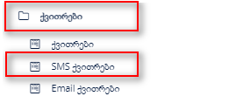

თუ გინდათ ყველა ქვითრის შეტყობინების ერთდოულად გადაგზავნა უნდა დააჭიროთ ღილაკს : **„ყველას გადაზავნა“**  ხოლო თუ მხოლოდ მონიშნულების გაგზავნა გსურთ, მაშინ ღილაკს : „**მონიშნულების გადაგზავნა“.**



ღილაკზე დაჭერის შემდგომ თუ შეტყობინება გაიგზავნა **სტატუსი: გასაგზავნი -დან** გადავა **გაგზავნილიაზე** და შეივსება გაგზავნის თარიღი. ხოლო თუ შეტყობინება ვერ გაიგზავნა ამ შემთხვევაში გადავა **„წარუმატებელიაზე“. წარმუატებელი** სტატუსზე მყოფი ლაინი თავიდან გადასაგზავნათ დააჭირეთ ღილკას: **„ყველას გადაზავნა“**  ან „**მონიშნულების გადაგზავნა“.**

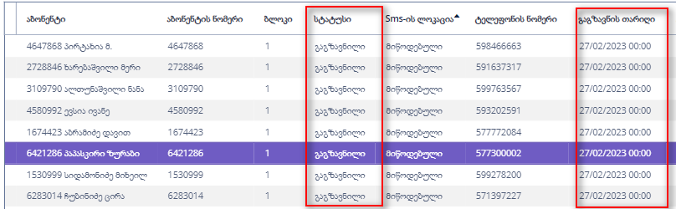

მაგთის სტატუსის გასაგებად უდნა დააჭიროთ ღილაკს **: “Sms ლოკაციის განახლება“.**



ღილაკზე დაჭერის შემდგომ, დააბდეითდება ველი : **“SMS-ის ლოკაცია“**  და ჩაიწერება მაგთის სტატუსებიდან ერთერთი:

* მიწოდებული SMSC
* არაა მიწოდებული
* რიგშია SMSC
* მიწოდებული

## Email ქვითრები

სიის დაგენერირების შემდგომ , იმ აბონენტებზე, რომლებსაც მონიშნული აქვთ, რომ სჭირდებათ : **„Email ქვითარი“** და ბაზაში დაფიქსირებული აქვთ Email-ი, ფორმაზე: **„Email ქვითრები**“ ავოტმატურად ჩავარდება ლაინი.

**ქვითრები >> SMS ქვითრები**

თუ გინდათ ყველა ქვითრის შეტყობინების ერთდოულად გადაგზავნა უნდა დააჭიროთ ღილაკს : **„ელ.ფოსტაზე გაგზავნა“**  ხოლო თუ მხოლოდ მონიშნულების გაგზავნა გშურთ, მაშინ ღილაკს : „**მონიშნულების გადაგზავნა“.**



ღილაკზე დაჭერის შემდგომ თუ შეტყობინება გაიგზავნა **სტატუსი: გასაგზავნი -დან** გადავა **გაგზავნილიაზე** და შეივსება გაგზავნის თარიღი. ხოლო თუ შეტყობინება შეცდომის გამო ვერ გაიგზავნა ამ შემთხვევაში გადავა „**შეცდომა“-ზე** და კონკრეტული მიზეზით შეივსება ველი: **„შეცდომის ტექსტი“. შეცდომა** სტატუსზე მყოფი ლაინი თავიდან გადასაგზავნათ დააჭირეთ ღილკას:**„ელ.ფოსტაზე გაგზავნა“**  ან „**მონიშნულების გადაგზავნა“.**

## აბონენტის ბარათი

აბონენტის ჭრილში დაგენერირებული ქვითრების სანახავად უდნა შეხვიდეთ მისამართზე:

**აბონენტი>>აბონენტები>>ტაბზე ქვითრები**

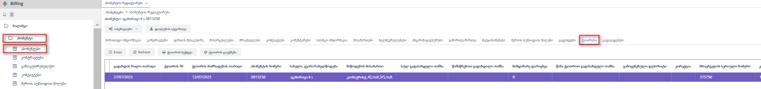

ქვითრების ტაბიდანვე შესაძლებელია, ქვითრის ბეჭდვა და გაუქმება.

# ქვითრის ტარიფი

* **Create- ახალი ქვთრის ტარიფის შექმნა**
* **Edit- შექმნილი მონაცემის რედაქტირება**
* **Remove-წაშლა**

**ქვთრის ტარიფის დარეგისტირება ხდება შემდეგი ფორმიდან :**

* **დასახელება-**  ტარიფის დასახელება
* **ძაბვა-** ძაბვის მაჩვენებელი
* **კატეგორია-** რომელი კატეგორიისთვის არის ტარიფი
* **საქმიანობა -** რომელ საქმიანობებში გამოიყენება ტარიფი

ინფორმაციას ინახავთ „SAVE” ღილაკით და შემდეგ ამატებთ მიწოდება,გადანაწილების და გადაცემის ტარიფს და კილოვატს.

* **Create**- ახალი ინფორმაციისდამატება
* **Edit-** შექმნილი ინფორმაციის რედაქტირება
* **Excel-** ინფორმაციის ექსელში გადმოტანა
* **Refresh-** ფორმის განახლება
* **Remove-** წაშლა

# ცენტრალიზებული აბონენტის ქვითრები

ფორმაზე მოცემულია ცენტრალიზებული აბონენტების ქვითრები .

* **Create-** ახალი ქვთრის შექმნა
* **Edit- შ**ექმნილი ქვითრის რედაქტირება
* **Refresh-** ფორმის გადატვირთვა
* **Remove-** წაშლა
* **ქვითრი შექმნა-** ცენტალიზებული აბონენტების ქვითრის შექმნა
* **ქვითრის შექმნა აბონენტზე-** ქვთრის შექმნა აბონენტზე
* **ქვითრის ბეჭდვა-** ქვითრის ექსელში გადატანა
* **ქვითრის ბეჭდვა PDF-** ქვითრის პდფ ფაილში გატანა